Tervetuloa rippikouluun!
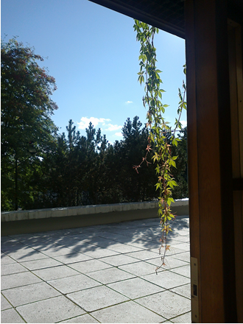
Täytät ensi vuonna 15 vuotta. Kutsumme siis sinut mukaan rippikouluun.
Tämä kirje on lähetetty vuonna 2004 syntyneille seurakuntamme jäsenille.
Riparilla saat tilaisuuden pohtia isoja ja pieniäkin kysymyksiä yhdessä muiden kanssa. Pääset pohtimaan elämää ja sen monia puolia. Opit myös paljon siitä, mitä usko on ja millaista on elää kristittynä.
Tutki tämä kirje huoltajasi kanssa, jotta voitte yhdessä pohtia rippikouluun osallistumista ja erilaisia riparivaihtoehtoja. Sähköisen ilmoittautumisen tekee huoltaja.
Rippikoulu kestää noin puoli vuotta - tammikuun riparisunnuntaista konfirmaatiomessuun. Väliin mahtuu kaikkien yhteisiä juttuja ja oman ryhmän tapaamisia, seurakunnan toimintaan osallistumista ja varsinainen intensiivijakso.

Osa ripareistamme toteutetaan rovastikunnallisina eli yhteistyössä naapuriseurakuntiemme kanssa.

Tervetuloa yhteiselle matkalle!
Kysele meiltä rohkeasti lisätietoja.

Riikka Saarno
nuoriso- ja rippikoulupastori
(09) 2340 5132
050 380 4073
riikka.saarno@evl.fi
(noin 25.10. alkaen riikka.kuusisalo@evl.fi)

Hetu Saarinen
nuorisotyönohjaaja
(09) 2340 5107
050 4090136 hetu.saarinen@evl.fi

Sähköinen ilmoittautuminen 1.-31.10.2018

Ilmoittautuminen alkaa ma 1.10. ja päättyy 31.10.2018. Ohjeet ja linkki ilmoittautumislomakkeeseen löytyvät seurakuntamme verkkosivulta:

- www.helsinginseurakunnat.fi/ > munkkiniemen seurakunta > palvelut ja yhteystiedot > rippikoulu

Tutustu vaihtoehtoihin rauhassa. Keskustele riparivalinnoista huoltajasi / huoltajiesi kanssa ennen sähköisen lomakkeen täyttämistä. Ilmoittautumisen tekee huoltaja, jonka tulee rekisteröityä Helsingin seurakuntayhtymän sähköiseen portaaliin vahvalla tunnistautumisella (Suomi.fi tai pankkitunnukset).
Jos haluat jonkun kaverin kanssa samalle riparille, voitte käyttää ilmoittautumisessa ”kaverikoodia”. Ensimmäinen ilmoittautuja saa sähköpostikuittauksessa koodin ja antaa sen 1-2 kaverille, joiden kanssa haluaa samalle riparille. Kaverit täyttävät kyseisen koodin omaan ilmoittautumislomakkeeseensa ja heille tulee sen myötä samat riparivaihtoehdot kuin ensimmäiselle.

Ilmoittautumisaikana jätetyt hakemukset ovat tasaveroisia, ilmoittautumisjärjestyksellä ei siis ole merkitystä. Ilmoittautuneet saavat marraskuun 2018 loppuun mennessä tiedon, mihin rippikouluryhmään heidät on hyväksytty.

Jokaiselle oman seurakunnan jäsenelle varataan paikka jossakin seurakuntamme rippikouluryhmässä. Ilmoittautuessa on valittava vähintään kolme vaihtoehtoa, koska joillekin ripareille voi olla halukkaita enemmän kuin pystymme ottamaan mukaan. Muista seurakunnista meille rippikouluun haluavia otamme mukaan, mikäli paikkoja riittää.

Riparin hinta?

Suurin osa rippikoulujen kuluista katetaan verovaroin. Leirijaksojen täysihoidosta ja kuljetuksista aiheutuvia kuluja katetaan kuitenkin leirimaksuilla. Useimpien leirien maksu on 140 €. Lapissa pidettävän Tievatuvan retkiriparin leirimaksu on 280€. Meilahdessa ja Töölössä järjestettävät cityriparit maksavat 60 €, Pitäjänmäen ja Malminkartanon cityriparit ovat maksuttomia.
Leirimaksusta on mahdollisuus saada alennusta tai kokonaan vapautus. Mikäli siihen on perheellänne tarvetta, voi jo ilmoittautumislomakkeessa rastittaa kyseisen kohdan. Lisätietoja taloudellisesta tuesta saa diakonissa Mia Salmiolta, mia.salmio@evl.fi.

Rippikoulut 2019
 | Hinta | Konfirmaatio |  | Lisätiedot
Leiririppikoulut
Retkiripari  Tievatupa, Saariselkä  3.-12.6.2019  - päiväretkiä tuntureille ja lähimaastoon | 280 € | Munkkivuoren kirkko  su 16.6.2019 klo 11 |  | huom: konfirmaatio ”heti leirin jälkeen”
Kivisaari, Helsinki  19.-26.6.2019 | 140 € | Munkkivuoren kirkko  la 31.8.2019 klo 13
Porkkala, Kirkkonummi  10.-17.7.2019 | 140 € | Munkkivuoren kirkko  la 7.9.2019 klo 13
Lummeniemi, Viitasaari  29.7.-5.8.2019 | 140 € | Munkkivuoren kirkko  su 8.9. klo 11 |  | Huom: leiri päättyy siis ma 5.8.
Päivärippikoulut / cityriparit
Cityripari hiihtolomalla Pitäjänmäessä 17.-22.2.2019 | - | Pitäjänmäen kirkko  su 28.4.2019 klo 10 |  | Pitäjänmäen seurakunta
Päivärippikoulu hiihtolomalla Töölössä 18.-24.2.2019 | 60 € | Töölön kirkko  19.5. 2019 klo 11 |  | Meilahden ja Töölön seurakunnat
Päivärippikoulu kesällä  3.-11.6.2019 Meilahdessa | 60 € | Meilahden kirkko  su 16.6.2019 klo 11 |  | Meilahden ja Töölön seurakunnat
Cityripari Malminkartanossa  3.-9.6.2019 | - | Kannelmäen kirkko  la 15.6. klo 10 |  | Kannelmäen seurakunta
Muita vaihtoehtoja
Koripallorippikoulu Italiassa kesäkuussa, yhteistyössä Munkkinimen Kisapoikien kanssa | noin 950 € | Munkkiniemen kirkko, elokuu | Lisätiedot / ilmoittautuminen Pasi Vuoristo 050 5992330, pasi.vuoristo@pp.inet.fi
Ehkä haluatkin riparille ihan muualle (harrastus- tai järjestöriparit) – tietoa saat rippikoulun järjestävältä taholta. Näihin ilmoittautumiset ovat useimmiten jo päättyneet.

Kaikkiin rippikouluvaihtoehtoihin kuuluu oman seurakunnan toimintaan osallistuminen. Laita tieto omasta riparistasi meille (hetu.saarinen@evl.f), jotta voimme informoida sinua sopivalla tavalla kotiseurakunnan riparitapahtumista.

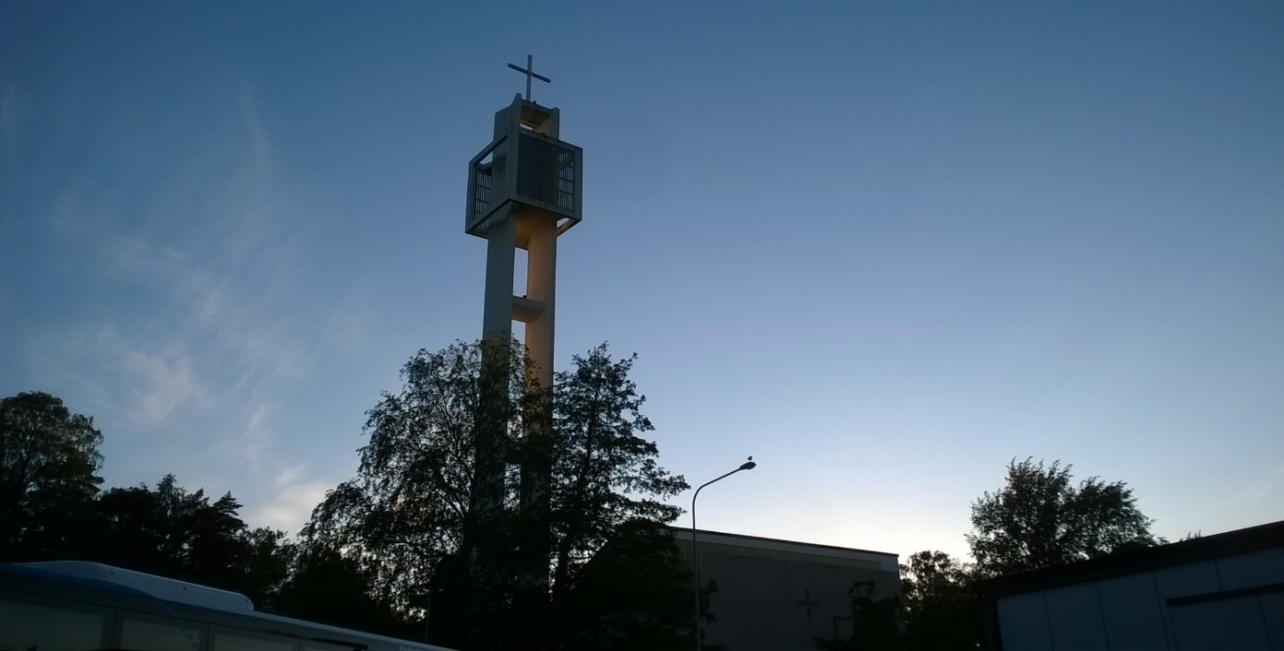

Rippikoululaiset ja vanhemmat, tervetuloa!

Rippikoulusunnuntai 20.1.2019

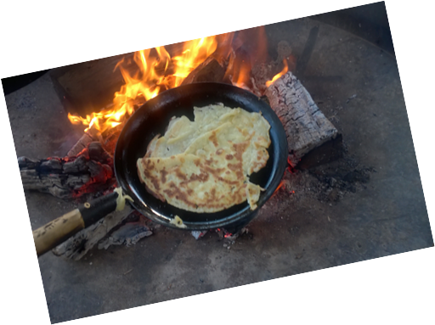
Kaikki alkavan vuoden riparilaiset vanhempineen ovat tervetulleita mukaan Munkkivuoren kirkolle. Aloitamme klo 11 messulla kirkossa. Sen jälkeen noin klo 12.30 – 14.00 on tarjolla kirkkokahvit sekä tietoa rippikoulusta, kevään toimintajaksosta sekä mahdollisuus kysellä kaikenlaista ripareihin liittyvää.
